AKARYAKIT İKMAL TALİMATI
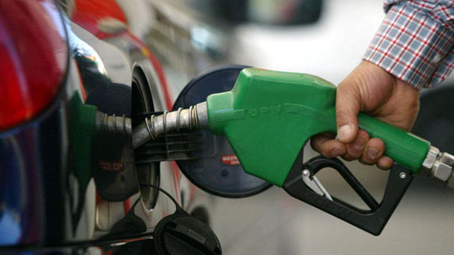

- AMAÇ: Bu talimatın amacı, LİMAK İNŞAAT bünyesindeki araçlara akaryakıt ikmalini iş sağlığı ve güvenliğini tehlikeye sokmadan güvenli şekilde gerçekleştirmektir.
- KAPSAM: Bu talimat LİMAK İNŞAAT bünyesindeki akaryakıt ikmali yapan personeli kapsar.
- UYGULAMA
3.1. Akaryakıt ikmalini gerçekleştirecek personelin uyması gereken kurallar:
- Aracın motoru durdurulmalı,aracın el freni çekilmelidir,
- Zeminin durumuna göre, araç birinci veya geri vitese takılmalıdır,
- Topraklama tesisatı tankere maşa ile bağlanmalıdır,
- Tankere ait zincir toprağa değmiş olmalıdır,
- Akaryakıt ikmaline yarayan hortum, araçtaki kısmına bağlanmalıdır,
- Akaryakıt ikmaline yarayan hortumun diğer ucu, tankın içine akaryakıtın akıtılacağı kısımdan içeriye yerleştirilerek veya tanka ait bağlantı yerine bağlanmalıdır,
- Akaryakıt ikmali yapılan yerde(en az bir adet) yeterli sayıda nitelikte seyyar yangın söndürme cihazı bulundurulmalıdır,
- Akaryakıt ikmali yapılan yerde çalışanlar seyyar yangın söndürme cihazlarının kullanılmasını öğrenmiş olmalıdır,
- Akaryakıt kutu, teneke, fıçı, varil ve benzerleri araçlardan indirilirken kati surette yere atılmamalıdır. 50 kg.dan daha ağır olanlar forklift veya buna benzer müteharrik makinelerle indirilmelidir. Müteharrik makine olmadığı takdirde eski lastik üzerine atılarak veya kasalar üzerinden yavaşça kaydırılarak aşağı nakledilen fıçı, varil ve benzerleri yukarıda dikkatle kontrol edilecek, fıçı, varil ve benzerlerinden sızma var ise sızan yeri üst tarafa getirilerek mümkün olan süratle boşaltılmalıdır,
- Akaryakıt kutu, teneke, fıçı, varil ve benzerleri özel anahtarları ile açılmalıdır,
- Akaryakıt servis istasyonlarında, kutu, teneke, fıçı, varil ve benzerleri kaplarda yakıt ve yağ bulundurulması zorunlu olduğu takdirde, cinslerine ve numaralarına göre ayrı ayrı yerlerde ve devrilmeyecek, kaymayacak şekilde muhafaza edilmeli. Variller dikey dizeler halinde, çemberleri üzerinde ve kapakları üste gelecek şekilde dizilmelidir. Aradan rahatça geçecek şekilde geçitler bulunmalıdır,
- Yukarıda açıklanan hususların yapılabilmesi maksadıyla gerekli uyarı levhaları görünür yerlere asılmalıdır.
3.2. Akaryakıt İkmali Sırasında Yapılmaması Gerekenler:
- Akaryakıt ikmali sırasında araçlarda motor tamiri veya başka bir işlem yapılmamalıdır,
- Araçtaki radyo, pikap ve kalorifer çalıştırılmamalıdır,
- Karanlıkta, akaryakıt ikmali yapılırken, mum, gemici feneri ve buna benzer aydınlatma gereçleri kati surette kullanılmamalıdır,
- Akaryakıtın ikmal yapıldığı yerde çalışanlar, ökçe ve burun demirli veya kabaralı ayakkabı giymemelidir,
- Akaryakıt ikmali yapılan yerde hiç bir şekilde kirli elbise veya tulum akaryakıt ile yıkanmayacak ve buna müsaade edilmemelidir. İş elbisesine akaryakıt döküldüğü takdirde, elbise derhal çıkarılmalı ve iyice yıkanmadan bir daha giyilmemelidir,
- Akaryakıtı açarken keski, çekiç, keser ve buna benzer kıvılcım çıkaracak aletler kullanılmamalıdır,
- Akaryakıt ikmali yapılan yerde, sigara ve benzerlerinin içilmemelidir,
- Kibrit, çakmak, ateş, kızgın veya akkor halindeki cisimler ile parlayabilecek veya yangın doğurabilecek her türlü maddenin taşınması ve kullanılması tehlikeli ve yasaktır,
- Yukarıda açıklanan hususların yapılmaması maksadıyla gerekli uyarı levhaları görünür yerlere asılmalıdır.
3.3. Oluşan Olumsuzlukların Giderilmesi
- Akaryakıt ikmali sırasında alınan tedbirlere rağmen sızma, taşma gibi sebeplerle döküntüler meydana gelmiş ise burada derhal temizlik işlemine başlanır.
- Akaryakıt ikmali sırasında araç yakıt deposunun hava yapması veya dolması sonucu taşmaması için azami dikkat gösterir,
- Akaryakıt ikmali sırasında vukua gelecek arızalar ilgili ve sorumlulara haber verildikten sonra, bu konuda tecrübeli kişiler tarafından giderilir,
- Ani bir yangın vukuunda yangına derhal müdahale edecek ve durum derhal ilgili ve sorumlulara haber verilir,
- Vücudun herhangi bir yerine gaz, mazot gibi yanıcı maddeler döküldüğü takdirde derhal su ve sabunla temizlenir,

İş yeri tarafından tutanak halinde hazırlanan Talimatı okudum . Bir suretini aldım, diğer suretini de iş yerine verdim. Talimatta açıklanan kurallara uyacağımı beyan ve kabul ederim. İş bu talimatı tam sıhhatte olarak, kendi rızamla isteyerek ve bilerek imzaladım.
TEBLİĞ EDEN |  | TEBELLÜĞ EDEN
ADI SOYADI |  | ADI SOYADI
TARİH |  | TARİH
İMZA |  | İMZA

